学校编码：10384
学 号：179202X1155YYY



硕士学位论文开题报告/硕 士 学 位 论 文
（专 业 学 位）

管理学院MBA学位论文格式模板
MBA Dissertation Template for Management Schools

刘新

指导教师姓名：X X X 教授
专 业 名 称：工商管理（MBA）
论文提交日期： 年 月
论文答辩日期： 年 月
学位授予日期： 年 月

2025年11月

厦门大学学位论文（实践成果报告）原创性声明

本人呈交的学位论文（实践成果报告）是本人在导师指导下，独立完成的研究成果。本人在论文（报告）写作中参考其他个人或集体已经发表的研究成果，均在文中以适当方式明确标明，并符合法律规范和《厦门大学研究生学术活动规范（试行）》。
另外，该学位论文（实践成果报告）为（ ）课题（组）的研究成果，获得（ ）课题（组）经费或实验室的资助，在（ ）实验室完成。（请在以上括号内填写课题或课题组负责人或实验室名称，未有此项声明内容的，可以不作特别声明。）
本人声明该学位论文（实践成果报告）不存在剽窃、抄袭等学术不端行为，并愿意承担因学术不端行为所带来的一切后果和法律责任。

声明人 （签名）：
指导教师（签名）：

年 月 日

厦门大学学位论文（实践成果报告）著作权使用声明
本人同意厦门大学根据《中华人民共和国学位法》和学校相关文件保留和使用此学位论文（实践成果报告），并向主管部门或其指定机构送交学位论文（实践成果报告）（包括纸质版和电子版），允许学位论文（实践成果报告）进入厦门大学图书馆及其数据库被查阅、借阅。本人同意厦门大学将学位论文（实践成果报告）加入全国博士、硕士学位论文共建单位数据库进行检索，将学位论文（实践成果报告）的标题和摘要汇编出版，采用影印、缩印或者其它方式合理复制学位论文（实践成果报告）。
本学位论文（实践成果报告）属于：
（ ）1.经厦门大学保密委员会审查核定的涉密学位论文（实践成果报告），于 年 月 日解密，解密后适用上述授权。
（ ）2.不涉密，适用上述授权。
（请在以上相应括号内打“√”或填上相应内容。涉密学位论文（实践成果报告）应是已经厦门大学保密委员会审定过的学位论文（实践成果报告），未经厦门大学保密委员会审定的学位论文（实践成果报告）均为公开学位论文（实践成果报告）。此声明栏不填写的，默认为公开学位论文（实践成果报告），均适用上述授权。）

声明人（签名）：
年 月 日

摘 要
内容：第一，论文研究的背景、意义。第二，论文运用了哪些理论和方法，分析、提出了哪些管理问题，以及针对问题的方案、对策及建议。第三，论文的主要结论及应用价值。
论文关键词的要求：数量3-5 个，每个关键词字数不超过5 个字；多个关键词之间用分号隔开；关键词是从论文的题名、摘要和正文中选取出来的，是供检索用的主题词条，应采用能覆盖论文主要内容的通用词，要能体现论文的主要内容，词组符合学术规范。

关键词：关键词1；关键词2；关键词3

Abstract
Word count: about 3500 characters.
The header of the first page of the Chinese Abstract and English Abstract is set according to the odd numbered pages.
Use the word "thesis" instead of "paper".

Keywords: XXX; XXX; XXX.

目 录
第一章 导论 1
第一节 研究背景及研究意义 1
一、 研究背景 1
二、 研究意义 1
第二节 研究内容与研究方法 1
一、 研究内容 1
二、 研究方法 1
第二章 相关理论基础 3
第一节 开始论文写作前需要的工具 3
一、 硬件 3
二、 软件 3
第二节 Word的基本设置 3
一、 显示编辑标记 3
二、 样式窗格 4
三、 导航窗格 6
四、 显示域代码 6
第三节 Word的基本操作 8
一、 复制和粘贴 8
二、 格式刷 10
第三章 论文内容 11
第一节 论文封面及摘要 11
一、 论文封面 11
二、 摘要与关键字 11
第二节 正文内容 11
一、 正文文字 11
二、 参考文献 11
第三节 正文标题 15
一、 中文各级别标题 15
二、 英文1-3级标题 16
第四章 图表和公式 18
第一节 图 18
一、 图的格式 18
二、 流程图的制作 18
第二节 表 21
一、 表的格式 21
二、 表格样式 21
第三节 公式 22
一、 单行公式 22
二、 多行公式 22
第五章 各类引用 24
第一节 图表题注 24
一、 题注标签的创建 24
二、 题注的使用 25
第二节 交叉引用 26
一、 图表的交叉引用 26
二、 公式的交叉引用 26
三、 尾注的交叉引用 26
第三节 尾注和脚注 27
一、 尾注 27
二、 脚注 28
第四节 目录 28
一、 中文目录 28
二、 英文目录 29
三、 图表目录 29
第六章 结论与展望 30
第一节 结论 30
第二节 展望 30
附 录 31
第一节 内容 31
一、 项目 31
参考文献 35
致 谢 36

Contents
Chapter 1 Introduction 1
Section 1 Research Background and Significance 1
1. Research Background 1
2. Research Significance 1
Section 2 Research Content and Methodology 1
1. Research Content 1
2. Research Methodology 1
Chapter 2 Related Theoretical Basis 3
Section 1 Tools Needed before Writing 3
1. Hardware 3
2. Software 3
Section 2 Basic Settings of Word 3
1. Show Formulating Marks 3
2. Styles Pane 4
3. Navigation Pane 6
4. Display Field Codes 6
Section 3 Background 8
1. Copy and Paste 8
2. Format Painter 10
Chapter 3 Thesis Contents 11
Section 1 Cover and Abstract 11
1. Cover 11
2. Abstract and Keywords 11
Section 2 Content of the Main Text 11
1. Text 11
2. Reference 11
Section 3 Titles of the Main Text 15
1. Headings at all levels in Chinese 15
2. Headings at Levels 1-3 in English 16
Chapter 4 Figures, Tables and Formulas 18
Section 1 Figures 18
1. Format of Figures 18
2. Flowchart 18
Section 2 Tables 21
1. Format of Tables 21
2. Style of Figures 21
Section 3 Format of Equations 22
1. Single-Line Equations 22
2. Multiline Equations 22
Chapter 5 Kinds of References 24
Section 1 Captions for Figures and Tables 24
1. Creation of the Caption Labels 24
2. Use of Captions 25
Section 2 Cross-references 26
1. Cross-References to Figures and Tables 26
2. Cross-references to Formulas 26
3. Cross-References to Endnotes 26
Section 3 Endnotes and Footnotes 27
1. Endnotes 27
2. Footnotes 28
Section 4 Table of Content 28
1. Chinese TOC 28
2. English TOC 29
3. List of Figures and Tables 29
Chapter 6 Summary and Outlook 30
Section 1 Summary 30
Section 2 Outlook 30
Appendix 31
Section 1 Content 31
1. Item 31
References 35
Acknowledgments 36

第一章 导论

研究背景及研究意义

研究背景
研究生学位论文结构复杂，论文格式要求较多[]，传统上需要同学们认真逐条地研究和准备格式，花费大量时间。
虽然有部分文印机构能够帮助同学们调整格式，但在实际效果中存在版本低、花费高、排版结果与实际打印效果有差别等风险因素。

研究意义
通过建立符合要求、统一通用的开题报告/论文模板，节省同学们在格式上所开销的时间，从而能够更加认真地投入内容创作中。

研究内容与研究方法

研究内容
本模板依据2023年5月25日版“论文-厦门大学管理学院MBA学位论文格式模板”制作，可适用于2021级及后续年级的开题报告和论文。
本文通过系统性地描述论文格式中各级标题、正文内容、表格图片、各类引用及目录生成的方法，引导同学们使用样式快速套用格式，系统性生成图表和引用序号，并自动生成中英文目录。

研究方法
本文无需同学们掌握复杂深奥的各类样式设置和域的编写，仅需按照步骤学会使用即可。
本模板中涉及到数字编号的部分，如章节标题、图表编号、尾注脚注等，均设置了自动编号。其中目录和图表编号为半自动形式，需要全选全文后右键——更新域予以更新。
正文中的加粗字体是过往格式审查中需要特别注意的地方；红色字体则为警告，有样式错乱、不可修复等多种不可控风险；下划线字体是Word的菜单标签名或具体工具按钮名称。

第二章 相关理论基础

开始论文写作前需要的工具

硬件
运行Windows 11/10 1809及以上、和macOS 10.15及以上的微型计算机均可。各类安卓平板或iPad可能存在功能不全的问题，建议慎用。

软件

兼容性
本模板基于Microsoft 365订阅模式下最新版Word制作，实际测试中兼容Windows和Mac版Word for Microsoft 365、Word 2021、Word 2019；本模板中介绍的插入SVG矢量图方法不兼容Word 2016、Word 2013，早于以上版本的Word官方已终止支持，因此未做早期版本兼容性测试。

WPS
因WPS与Microsoft Office在功能上不能完全兼容，本模板中部分样式、域和引用依赖Office中的相关功能，实际测试中与WPS兼容性较差，一定会造成样式的破坏和未知格式错误，因此不建议使用WPS打开本模板，因此产生的各类格式问题恕不负责。

正版Office获取方式
厦门大学官方提供正版Windows、Office[]、Endnote、MATLAB和福昕高级PDF编辑器。其中Office的下载、安装、激活等教程均可见官方页面（参考文献2）。

Word的基本设置

显示编辑标记
为了更好地编辑文章内容，删除不必要的空格、制表符和显示英文标题，建议在论文写作阶段启用显示/隐藏段落标记，详见图 2-1。
后续待开题报告/论文定稿、准备系统提交时，可以考虑隐藏编辑标记后再上传。该功能不影响打印或转PDF格式。

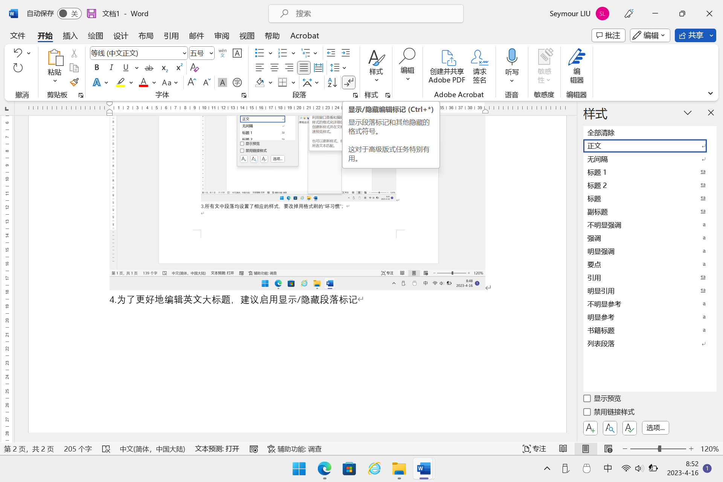
图 2-1 显示/隐藏编辑标记
资料来源：作者整理，2023.

样式窗格
本模板已对论文需要用到的所有样式进行了设置，相关内容均在样式窗格之中。因此写作过程中无需格式刷，建议显示样式窗格。如样式窗格显示为悬浮窗口（如图 2-2所示），则需将其拖动至Word右侧以固定显示，从而方便查找和套用样式。Windows版详见图 2-2；若样式列表中有很多重复且后带+号的格式，可点击样式窗格右下角的“选项”，取消选择三项“选择显示为样式的格式”，详见图 2-3。Mac版在开始——样式中就有“样式窗格”按钮，可一键启用。

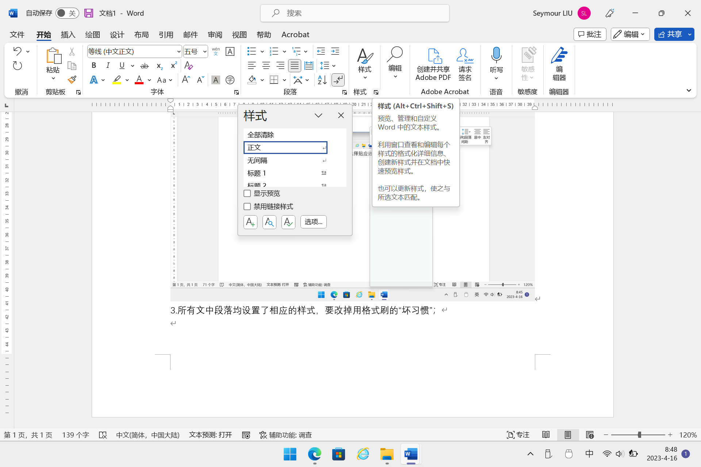
图 2-2 样式窗格的启用（Windows版）
资料来源：作者整理，2023

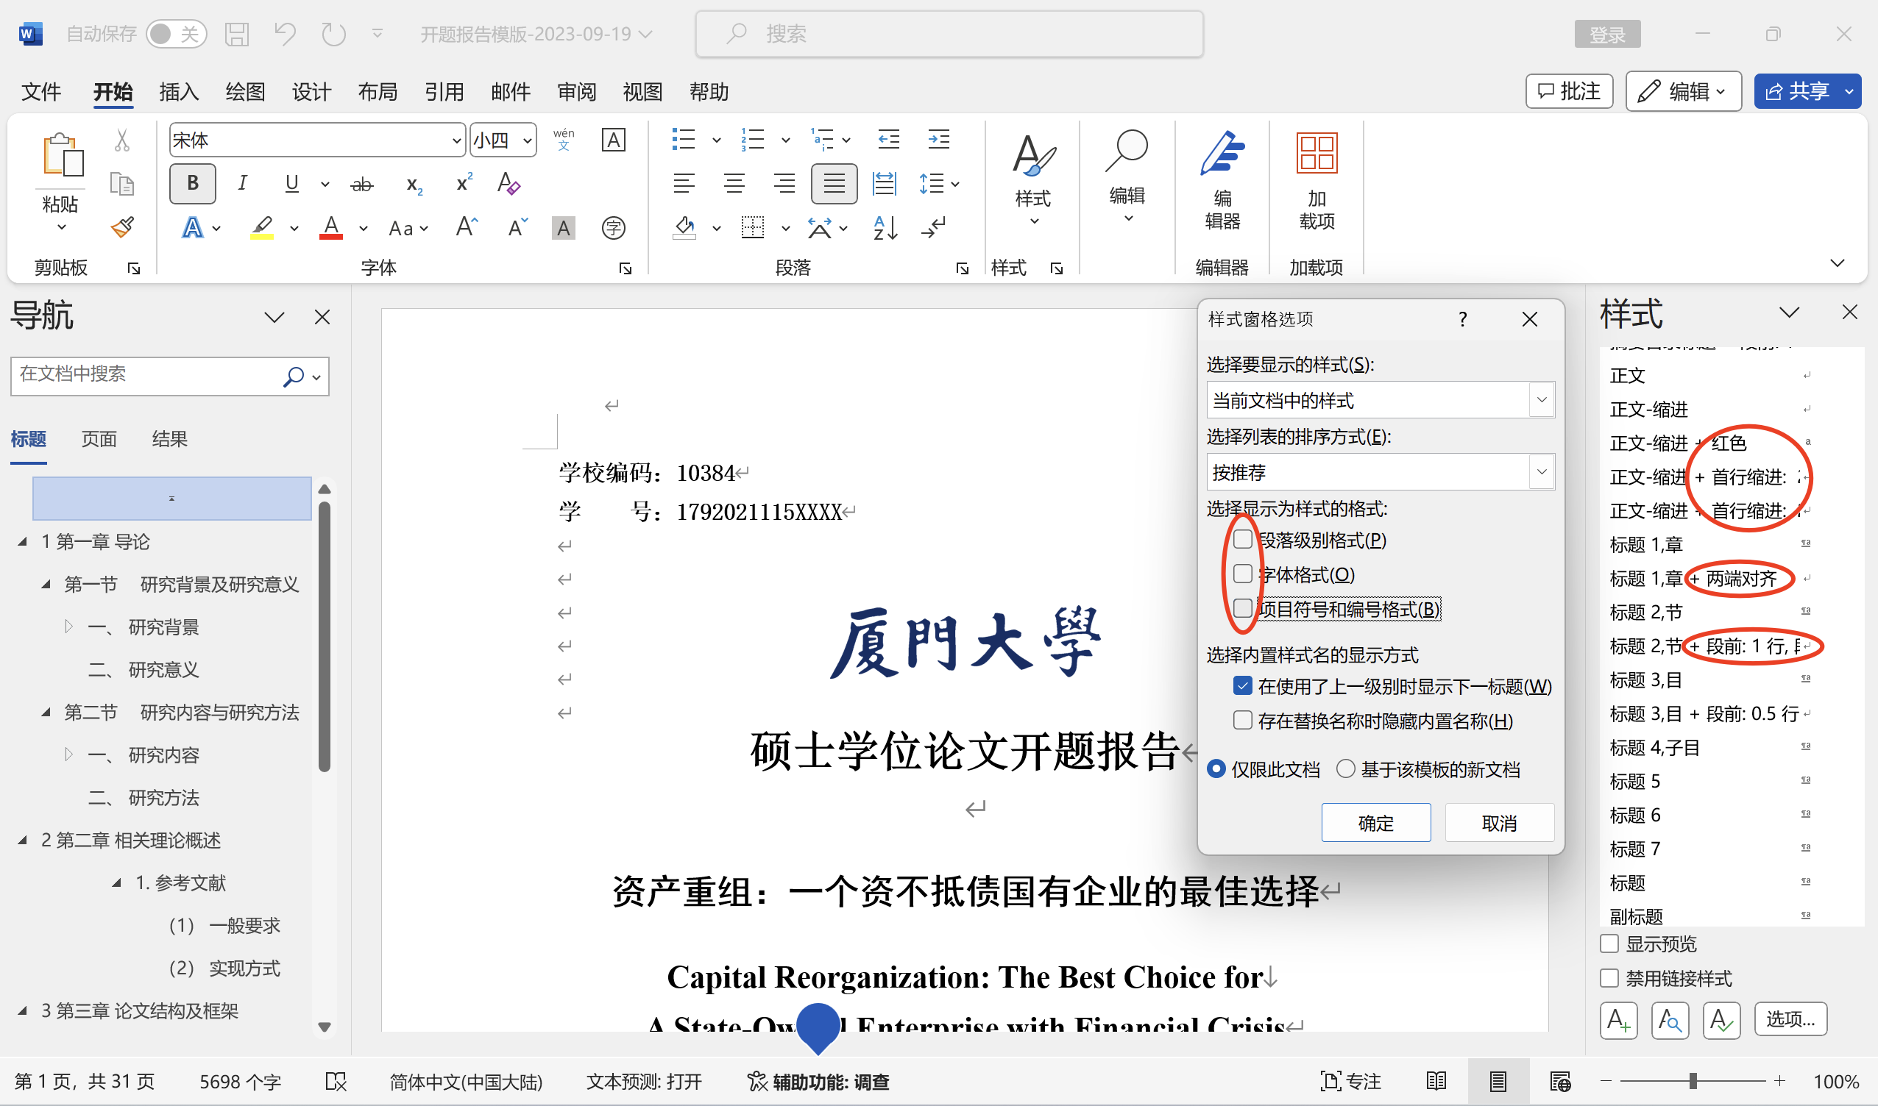
图 2-3 取消选择详细格式信息（Windows版）
资料来源：作者整理，2023.

导航窗格
为了更好地显示论文结构和快速定位各级标题，可以在视图——显示中打开“导航窗格”，详见图 2-4。

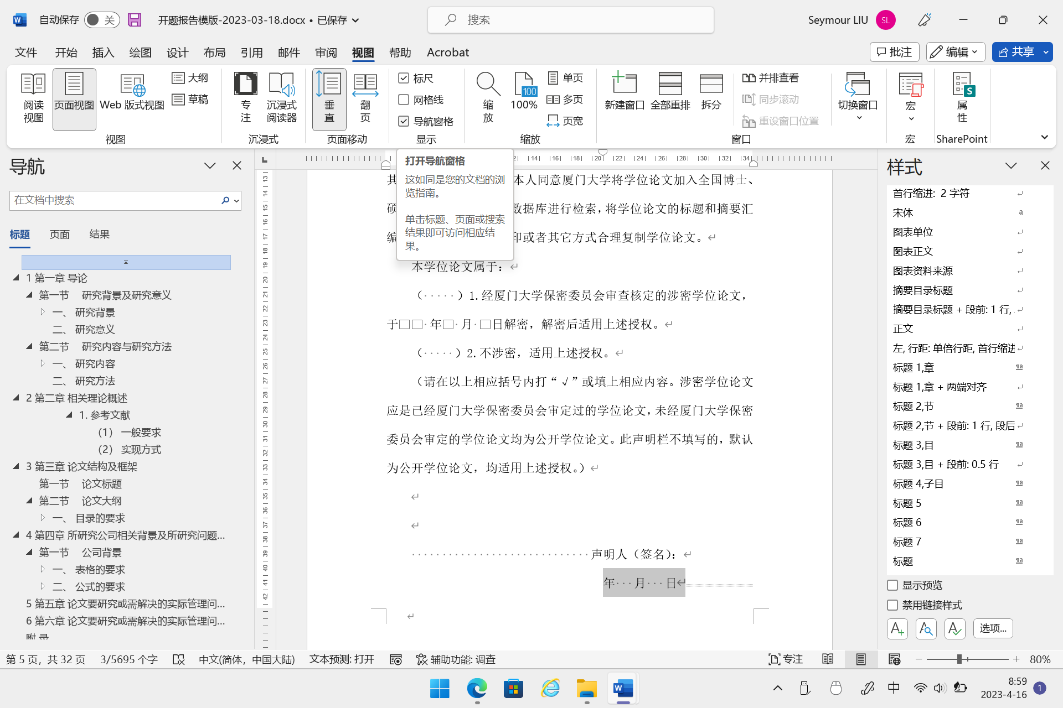
图 2-4 打开导航窗格并显示所有标题
资料来源：作者整理，2023.

显示域代码
为了域正常显示，需要在文件——选项——高级中取消勾选“显示域代码而非域值”（Windows版），详见图 2-5；Mac版该选项则在顶部菜单栏Microsoft Word——偏好设置——视图中，详见图 2-6。

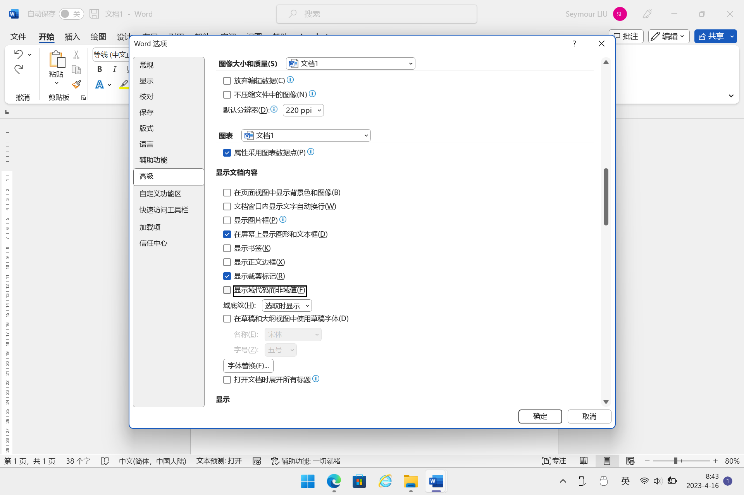
图 2-5 无需勾选显示域代码而非域值（Windows版）
资料来源：作者整理，2023.

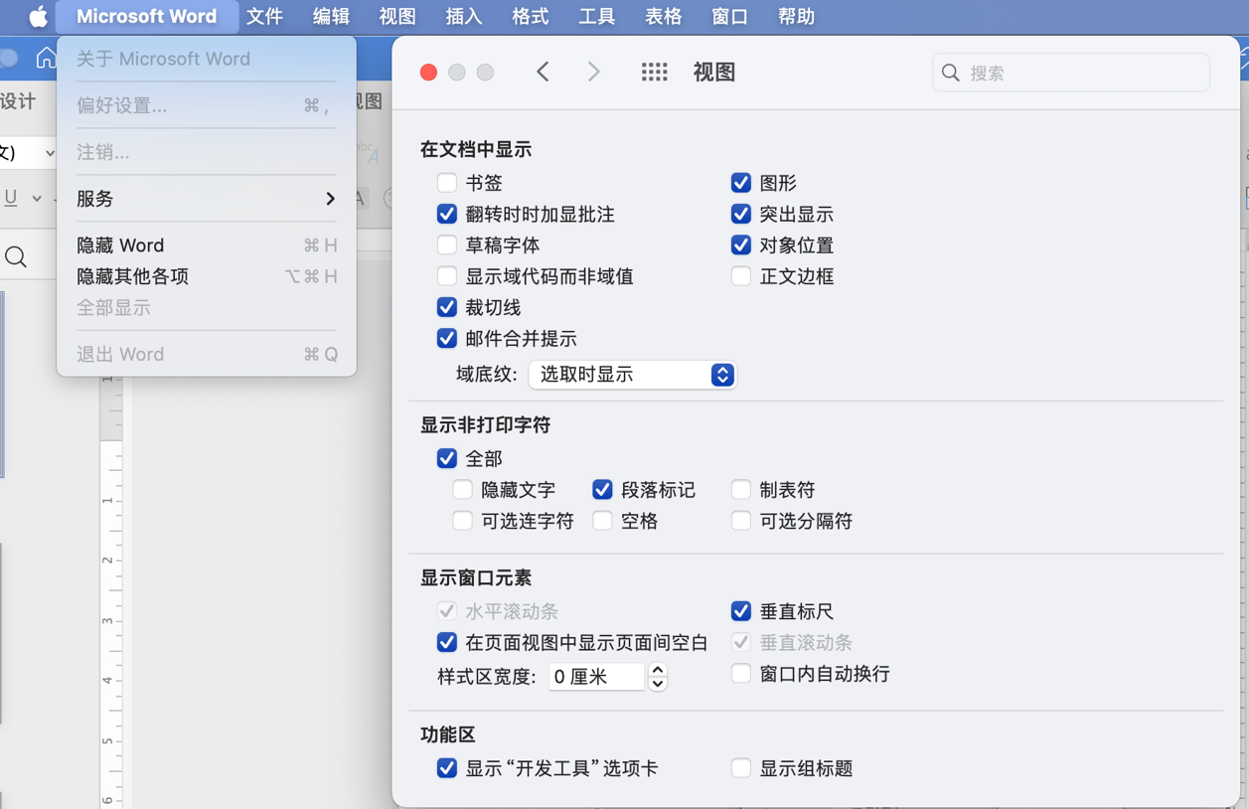
图 2-6 无需勾选显示域代码而非域值（Mac版）
资料来源：作者整理，2023.

Word的基本操作

复制和粘贴

右键粘贴
从其他文件中粘贴时，Windows右键粘贴应选择“只保留文本”，详见图 2-7，
macOS中没有快速粘贴选项，此时右键粘贴应选择“选择性粘贴”，再选择“无格式文本”，详见图 2-8。
选择其他粘贴方式（如直接选“粘贴”）会将网页或其他文件的格式一起复制到本模板中，造成格式污染，进而影响本模板的稳定性，请千万注意。

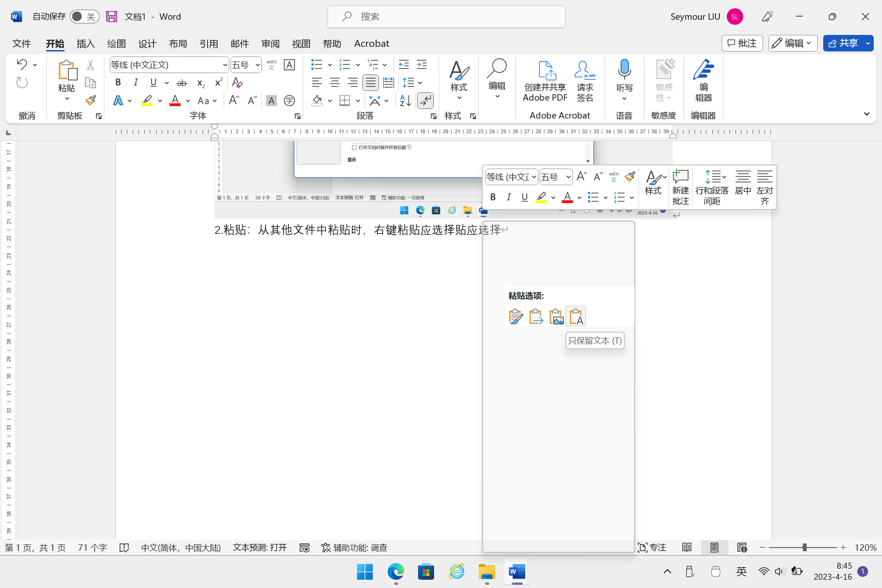
图 2-7 Windows粘贴时请尽量使用“只保留文本”
资料来源：作者整理，2023.

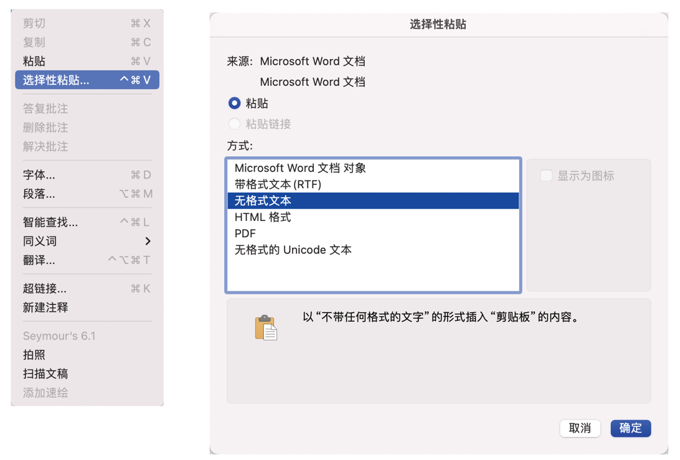
图 2-8 macOS右键菜单的选择性粘贴
资料来源：作者整理，2023.

快捷键粘贴
复制文件依然使用Ctrl+C（macOS是command⌘+C），但粘贴时应养成使用Ctrl+Alt+V选择性粘贴的方式（如图 2-9），macOS对应快捷键为command⌘+ control⌃+V（如图 2-8右半部分）。

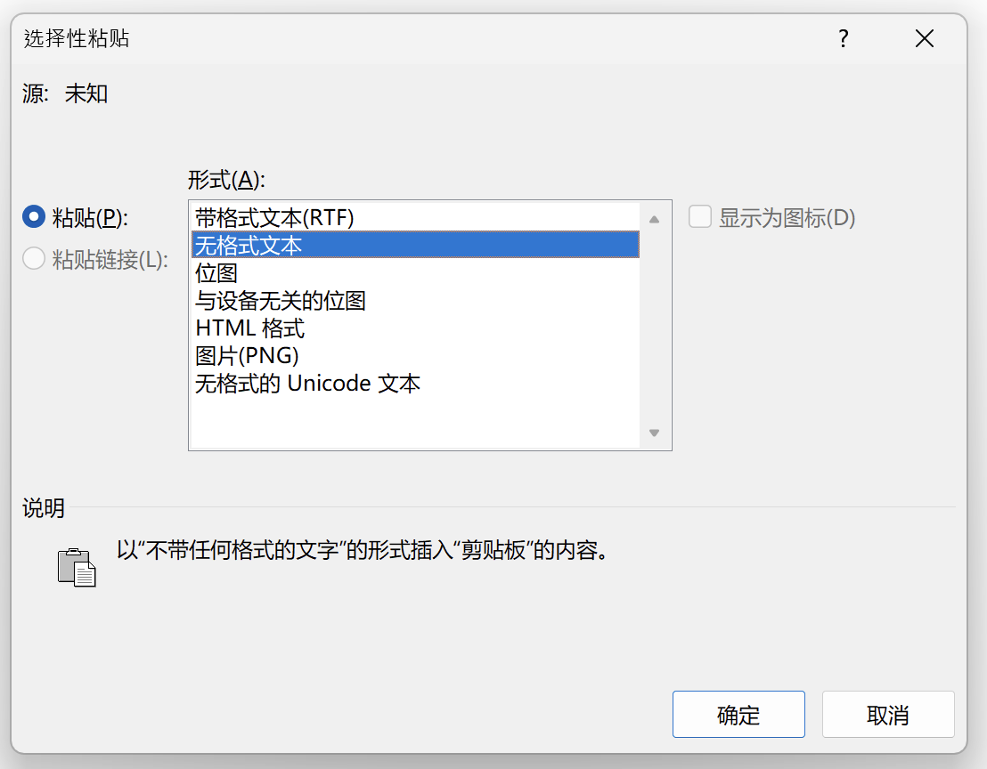
图 2-9 Windows快捷键开启的选择性粘贴对话框
资料来源：作者整理，2023.

其他粘贴方式
Windows下可粘贴到自带的记事本（注意不是写字板），然后再次复制记事本中的内容并粘贴到Word中；macOS自带的文本编辑和便签默认均为富文本格式，有格式污染可能，建议粘贴到微信聊天对话框后再复制粘贴到Word中。

格式刷
若学会使用了样式窗格+只保留文本的操作方式，就无需使用格式刷。本模板作者也不推荐使用格式刷。

第三章 论文内容

论文封面及摘要

论文封面
论文封面为考虑到开题报告和论文的兼用性而保留了二者，实际使用时应根据情况删掉“/”前面和后面的文字（包括“/”本身）。
封面后会有一页空白，包括原创性声明和著作权使用声明后也有，这是为了方便生成PDF文件后双面打印而预设，并不是排版错误，请勿删除。

摘要与关键字
论文摘要字数为600字左右，请使用选用样式窗格中的“正文-缩进”，注意不是“正文”。
中文关键字之间用中文分号“；”隔开；英文关键字之间用英文分号“; ”隔开，且英文关键字实词首字母应大写。

正文内容

正文文字
正文内容请选用样式窗格中的“正文-缩进”，注意不是“正文”。

参考文献
参考文献格式参考GB/T 3792-2021《信息与文献 资源描述》[]（代替GB3469-83《文献类型与文献载体代码》）和GB/T 7714-2015《信息与文献 参考文献著录规则》[]（代替GB7714-87《文后参考文献著录规则》）。本模板采用尾注的形式标注参考文献（见第27页）。同时，论文格式模板中规定了标题可以采用“参考文献：”（左顶格）或“[参考文献]”（居中）作为标识。本文采用前者。

参考文献中的标点符号
参考文献中用于区分不同元素的标识符（如“. ”、“// ”“, ”、“: ”等）均应为英文半角符号并后跟一个英文半角空格，圆括号和方括号也应为英文半角标点符号。描述内容中的标点符号和标识符除外（如中文标题/书名中起语法作用的标点符号，应采用中文标点符号）。

参考文献分类及举例
以下参考文献的展示，仅以展示内容为主，详细内容可参见GB/T 7714-2015《信息与文献 参考文献著录规则》^{[4]}，具体格式应使用尾注的样式。CNKI或Google Scholar均提供GB/T 7714引文的导出，可以参考；但此二者标识符均有错误，常见为误用全角标点，和半角标点后未加空格，建议修改。

书籍

[1] 弗里曼, 哈里森, 威克斯, 等. 利益相关者理论现状与展望[M]. 盛亚, 李靖华, 译. 北京: 知识产权出版社, 2013.
[2] 张伯伟. 全唐五代诗格会考[M]. 南京: 江苏古籍出版社, 2002: 288.
[3] CLELAND D I, IRELAND L R. Project Management: Strategic Design and Implementation[M]. 4th ed. New York: The McGraw-Hill Company, 2002.
[4] EDEN L, MILLER S R. Distance Matters: Liability of Foreignness, Institutional Distance and Ownership Strategy[M]// HITT M A, CHENG J L C. Theories of the Multinational Enterprise: Diversity, Complexity and Relevance. Leeds: Emerald Group Publishing Limited, 2004, 16: 187-221.

期刊

[1] 李炳穆. 韩国图书馆法[J]. 图书情报工作, 2008, 52(6): 6-21.
[2] 于潇, 刘义, 柴跃廷, 等. 互联网药品可信交易环境中主体资质审核备案模式[J]. 清华大学学报（自然科学版）, 2012, 52(11): 1518-1523.
[3] PARK J R, TOSAKA Y. Metadata Quality Control in Digital Repositories and Collections: Criteria, Semantics, and Mechanisms[J/OL]. Cataloging & Classification Quarterly, 2010, 48(8): 696-715 [2023-09-05]. https://www.tandfonline.com/doi/pdf/10.1080/01639374.2010.508711.

新闻

[1] 张文文. 共建“一带一路” 推动全球发展[N]. 解放军报, 2022-09-08(004).
[2] CHANG B. COVEC Stops Polish Highway Construction[N/OL]. China Daily, (2011-06-18) [2023-08-18]. https://www.chinadaily.com.cn/cndy/2011-06/18/content_12727644.htm.

网站公告

[1] 萧钰. 出版业信息化迈入快车道[EB/OL]. (2001-12-19) [2002-04-15]. http://www.creader.com/news/20011219/200112190019.html.
[2] United Nations Conference on Trade and Development. UN List of Least Developed Countries[EB/OL]. (2023-08-25) [2023-09-09]. https://unctad.org/topic/least-developed-countries/list.

论文

[1] 马欢. 人类活动影响下海河流域典型区水循环变化分析[D]. 清华大学, 2011.
[2] HYMER S H. The International Operations of National Firms, A Study of Direct Foreign Investment[D]. Cambridge, Mass.: Massachusetts Institute of Technology, 1960.

标准

[1] 全国信息与文献标准化技术委员会. 文献著录 第4部分：非书资料: GB/T 3792.4-2009[S]. 北京: 中国标准出版社, 2010: 3.
[2] International Organization for Standardization. Guidance on Social Responsibility: ISO 26000:2010[S/OL]. [2023-09-11]. https://www.iso.org/standard/42546.html.

参考文献的导出
在厦门大学图书馆提交论文答辩通过后终稿时，需要填写参考文献资料。直接复制本模板的参考文献（尾注）会导致编号丢失。解决方法为使用本模板配套的Excel表格。复制所有参考文献（不含参考文献标题，含编号），在Excel表单元格A2上选择性粘贴——文本（如图 3-1所示）。粘贴完后，修改A2单元格中方括号的空格为1（图 3-2），并双击填充柄填充序列（如图 3-3所示，手动下拉也行）。最后复制D列（即编号+参考文献，从第二行开始复制）即可（图 3-4）。

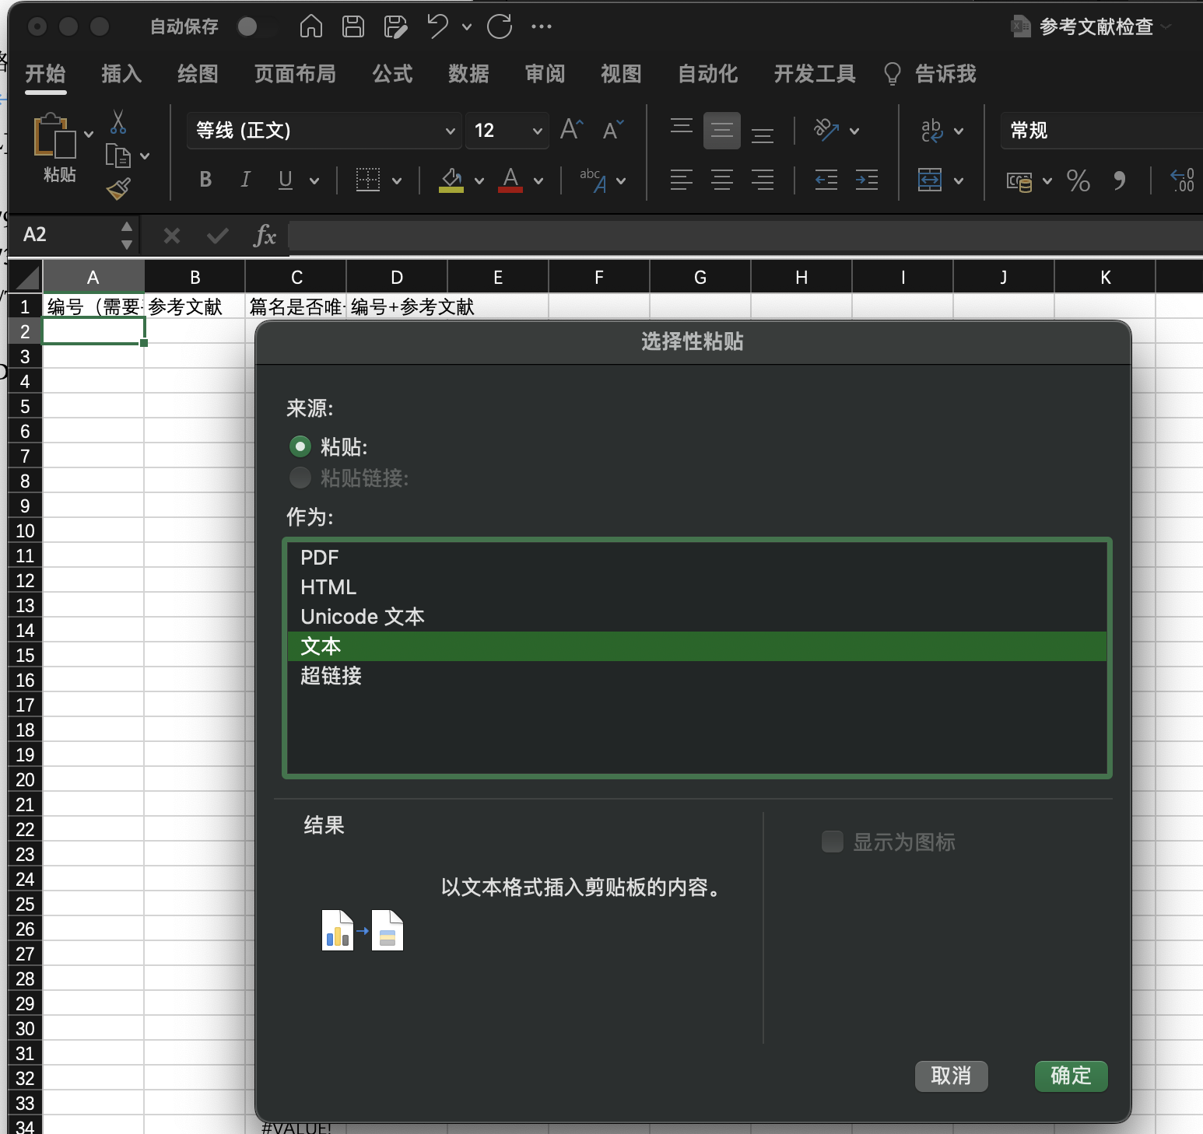
图 3-1 参考文献在Excel表里的粘贴
资料来源：作者整理，2023.

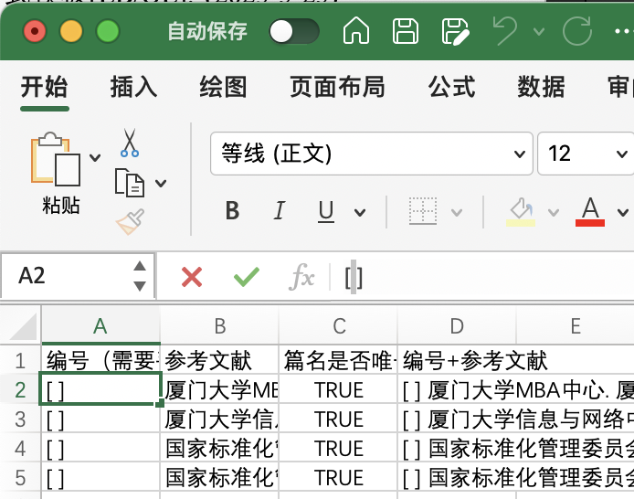
图 3-2 修改A2单元格的空格为1
资料来源：作者整理，2023.

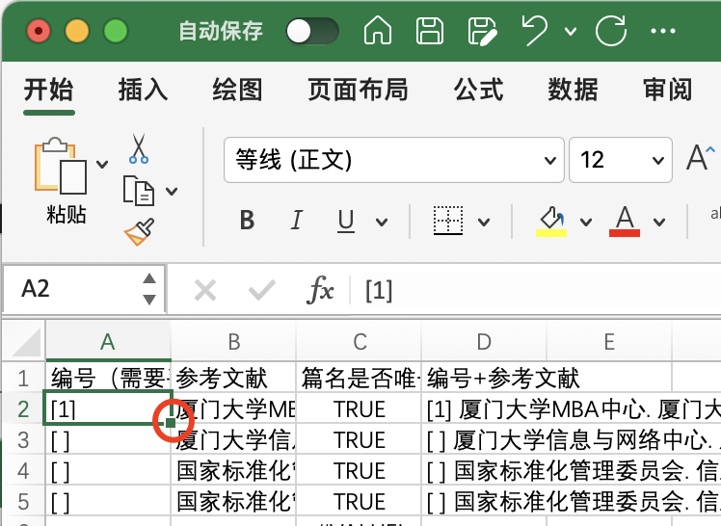
图 3-3 双击填充柄填充数字序列
资料来源：作者整理，2023.

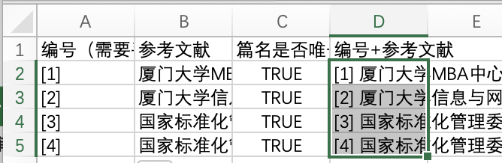
图 3-4 复制带编号参考文献
资料来源：作者整理，2023.

正文标题

中文各级别标题
本模板样式窗格已设置好章、节、目、子目及再往下两级共6级标题结构，详见图 3-5。

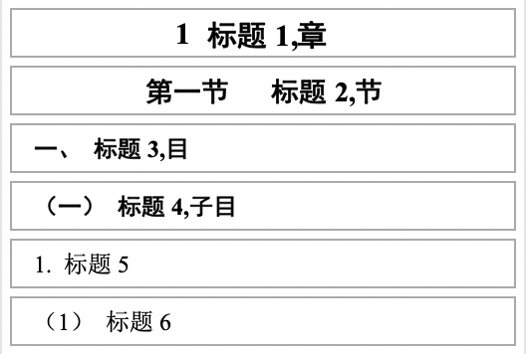
图 3-5 样式窗格中的6级标题样式
资料来源：作者整理，2023.

一级章标题需要特别注意的事项
因一级标题编号会用在后续题注章序号中，因此章标题需要手动输入并编号。建议格式为“第X章 章标题内容”，其中第X章和标题内容之间用一个全角空格“ ”隔开（在显示编辑标记后显示为方框，常规空格显示为上下居中的小点）。

二级至六级标题
除章标题外，其余各级均设置了自动编号，使调整文章结构顺序时无需重新调整编号。更改标题级别仅需在样式窗格中选择对应级别，导航窗格中也会显示出各级标题。
附录 1为同学们提供了2-6级标题模板。

英文1-3级标题
为了方便后续自动生成3级英文目录，需要在同级别中文目录后添加/编辑域代码（如图 3-6所示灰色的部分）。
如果新建标题后没有相应英文目录域代码的（图 3-6所示灰色的部分），可以去附录 1同级别标题中复制过来（如图 3-7各级标题后大括号），到新的章、节、目之后直接粘贴。注意此时右键粘贴应选择“保留原格式”（Windows）或“粘贴”；快捷键粘贴为Ctrl+V（Windows）或command⌘+V（macOS）。各级英文标题需要编辑的部分在“Chapter/Section/X.”的数字之后、引号之前，详见图 3-7蓝色部分，其余部分不要改动。

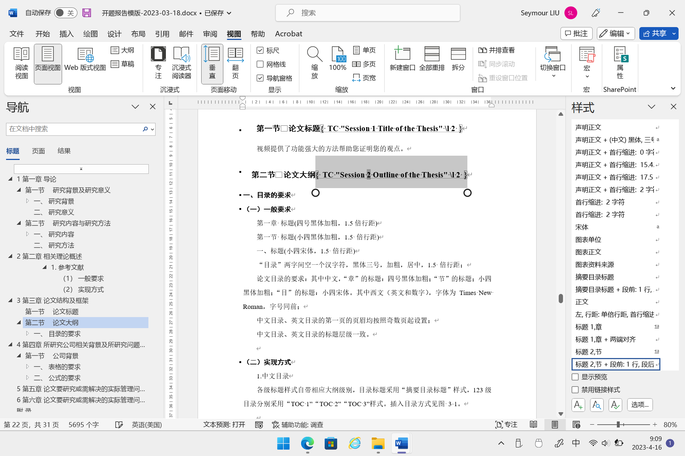
图 3-6 对应级别英文标题的复制
资料来源：作者整理，2023.

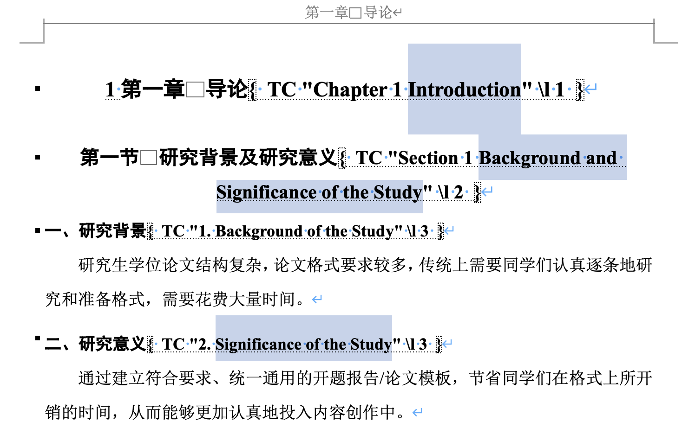
图 3-7 各级英文标题需要编辑的部分
资料来源：作者整理，2023.

第四章 图表和公式

图

图的格式
论文中一张图片及其附属结构包含5个部分，从上倒下依次是：空行、图片本身、图片题注、资料来源、空行。详细结构及其各部分的样式详见图 4-1。

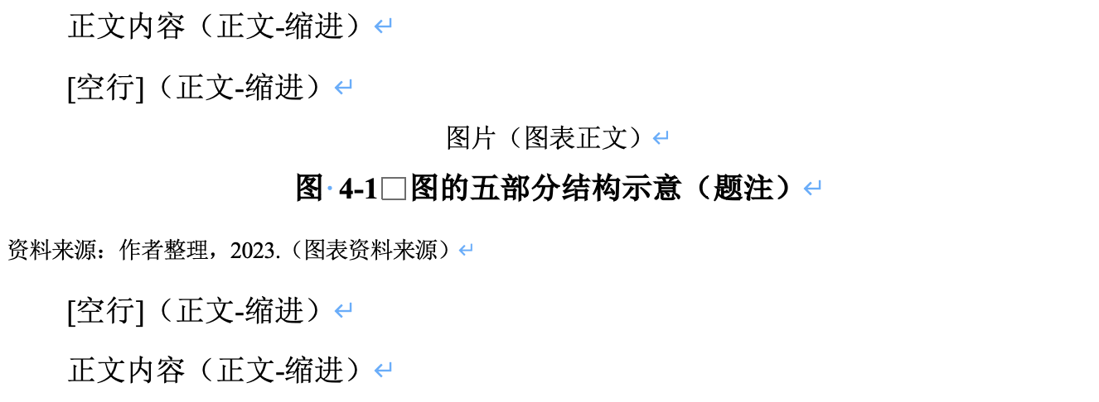
图 4-1 图的五部分结构示意（题注）
资料来源：作者整理，2023.（图表资料来源）

全文的图都不跨页。图名必须在正文中体现，不能使用“上图”、“下图”等模糊的字眼说明，必须写明“图 x-x”。图片题注的编号和题注的交叉引用将在第24页进行详述。
图内中文为宋体五号字，英文和数字为Times New Roman五号字；如若在制图软件中找不到五号字，可用10.5磅（pt）大小来替代。
图的资料来源要示明“作者，来源名称，时间.”，样式采用“图标资料来源”。
附录 2为同学们提供了可复制的图题注模板。

流程图的制作
对于正文中所需的各类组织结构图、流程图、鱼骨图等，建议采用SVG格式的矢量图，无论放大还是缩小均不会影响打印清晰度。具体可由Visio、CAD、Illustrator等软件制作。下面介绍开源网站draw.io制作各类矢量图的方法，详见下文及图 4-2。
（一）网址及保存位置。在Chrome、Edge或Safari浏览器中输入draw.io，打开网站。初次访问会询问默认保存位置，一般选择Device（设备）。
（二）创建新图。选择Create New Diagram（创建新绘图）。
（三）选择模板和格式。在左侧各个类别中找到自己所需的模板大类，并在右侧选择所需模板。右上角保存格式下拉菜单选择SVG格式，文件名可自定义，记得保留结尾的“.svg”。
（四）修改界面语言。如果此时节目仍是英文，可在左上Extra菜单找到Language，改为中文后刷新浏览器页面生效。
（五）修改页面尺寸。主界面右侧，“绘图”工具栏中页面尺寸建议为A4、竖向。
（六）修改默认字体。在主界面左侧工具栏中，点击任意形状（如Rounded Rectangle），在主界面画布中选中该形状，在右侧“文本”工具栏中修改字体为“宋体”，大小为14px（即五号字，注意此处单位为px，与前文pt不同）。如果字体下拉菜单中没有“宋体”，选择“自定义”后手动输入宋体添加。以上设置完成后，在形状上右键，选择“设置为默认样式”。
（七）形状间连接线。将各个形状摆放好位置之后，单击主界面中央画布任意空白位置，再将鼠标移动至需要连接线的形状上方，会出现可许多可供选择的x点。移动至任意x点则该x点变为绿色圆形，此时按住鼠标左键并拖动至想要链接的形状附近，出现带箭头线，并在目标形状上出现同样的x点，此时即可链接所需x点，并松开鼠标左键。
（八）与Word兼容性问题的处理。因为我们使用了自定义字体，因此在完成全部编辑、导入到word之前，需要在主界面中部画布空白处右键，选择“选择顶点”，并在主界面右侧“文本”工具栏中取消选择“自动换行”和“格式化文本”。相应地，形状中的文字需要手动换行。

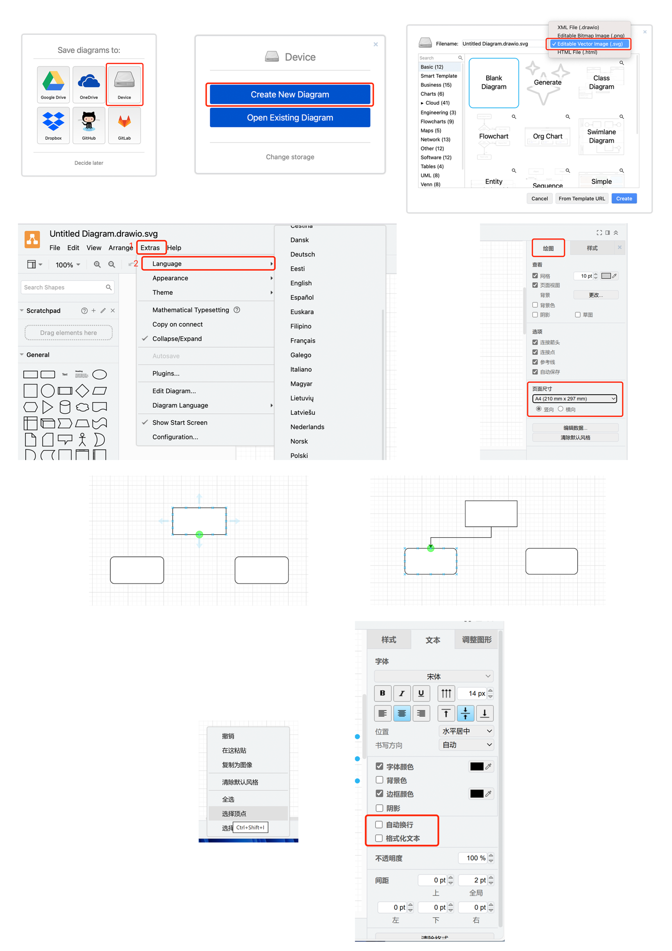
图 4-2 draw.io的各类设置
资料来源：笔者整理，2024.

表

表的格式
论文中一张表格及其附属结构包含5-6个部分，从上倒下依次是：空行、表格题注、表格单位（如有）、表格本身、资料来源、空行。数据有计量单位的，须在表格右上角以五号宋体注明“计量单位”。表格中要注明“项目”（例如，数据的名称、时间）；资料来源要标明“作者、资料来源名称、时间”。全文的表格都不跨页，如果表格过长可根据表格内容分成多张表格分别显示；不推荐采用“续表”的形式。详细结构及其各部分的样式详见表 4-1和表 4-2。

表 4-1 公司发展历程
年份 | 新增4S店 | 经营现状
2009年08月 | A品牌厦门4S店开业 | 2011年初结束经营
2011年09月 | B品牌泉州4S店开业 | 经营业绩好转，但仍然亏损
2012年03月 | C品牌厦门4S店开业 | 销售低迷，但仍部分有盈利
资料来源：根据F公司内部资料整理，2014.

表 4-2 公司的财务数据
单位：万元
年度 | 营业收入 | 净利润
2011
2012
2013
资料来源：根据F公司内部资料整理，2014.

表格题注的编号和题注的交叉引用将在第24页进行详述。
附录 3为同学们提供了可复制的表题注模板。

表格样式
在题注下方插入表格前，应先选择样式窗格中的“图标正文”样式，再选择插入——表格，如图 4-3所示，默认的表格样式1为红色方框，如表 4-1所示；如需采用表 4-2的样式2，仅需选中表格后在表设计——表格样式框中选择蓝色方框。
研究生院论文格式规范中仅有表 4-2的样式[]，故本文以此设置为默认表格样式

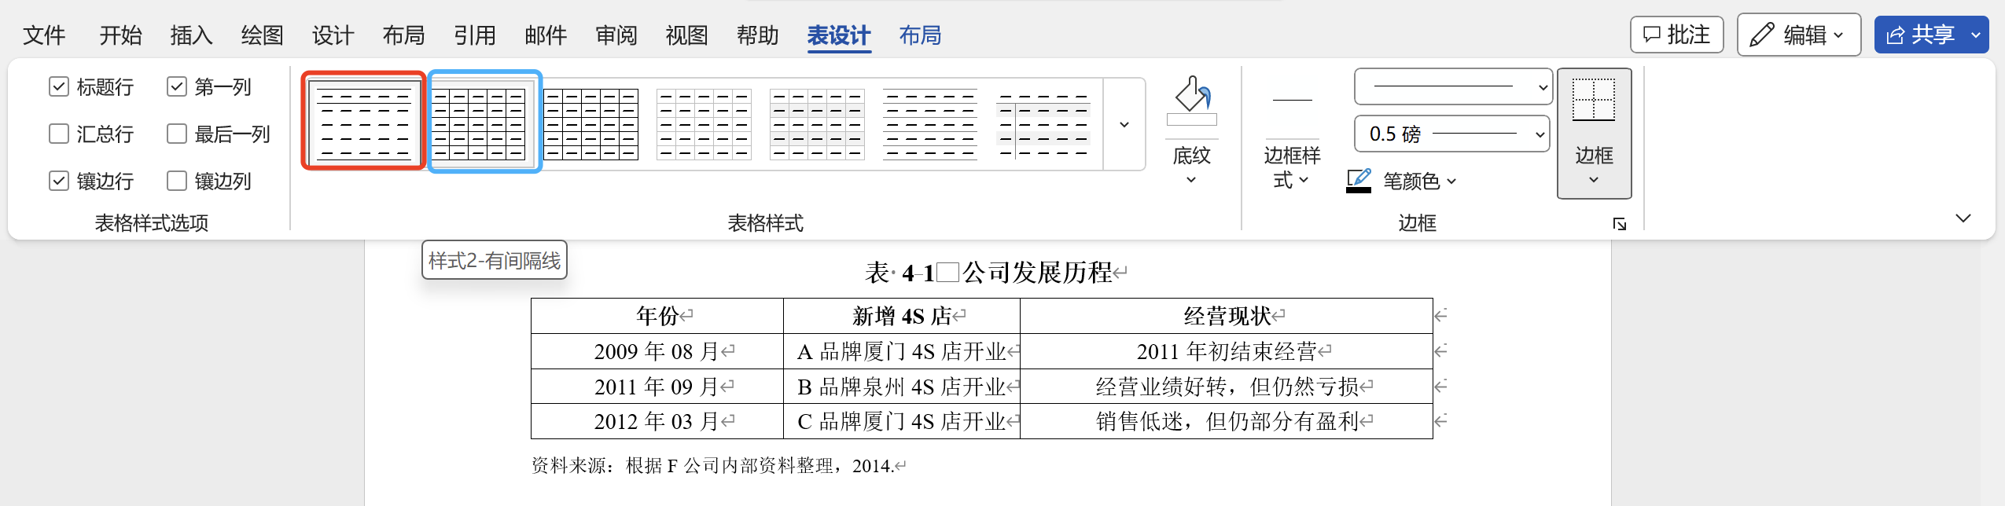
图 4-3 表格样式的切换
资料来源：笔者整理，2024.

公式

单行公式
因为公式居中、编号右对齐的设置方式较为复杂，建议单行公式复制以下示例（整行复制并在需要的位置直接粘贴）后修改公式编辑框中内容。
$x=\frac{-b±\sqrt{b^{2}-4ac}}{2a}$
（4-1）
${\left(x+a\right)}^{n}=\sum_{k=0}^{n}{\left({n \atop k}\right)x^{k}a^{n-k}}$
（4-2）
$f\left(x\right)=\left\{\begin{aligned}-x, &x<0 \\ x, &x≥0\end{aligned}\right.$
（4-3）
$R=\left[\begin{matrix}\begin{matrix}a_{11} & a_{12} \\ a_{21} & a_{22}\end{matrix} & \begin{matrix}… & a_{1j} \\ … & a_{2j}\end{matrix} \\ \begin{matrix}⋮ & ⋮ \\ a_{i1} & a_{i2}\end{matrix} & \begin{matrix} & ⋮ \\ … & a_{ij}\end{matrix}\end{matrix}\right]$
（4-4）

多行公式
多行公式可插入隐藏边框的三列单行表，如公式（4-5）和（4-6）所示。需要时可整行复制粘贴后修改公式本身。
 | $$\max{z=7x+12y} \\ s.t. \left\{\begin{aligned}&9x+4y≤300 \\ &4x+5y≤200 \\ &3x+10y≤300 \\ &x, y≥0\end{aligned}\right.$$ | （4-5）

 | $$F=\frac{MSTR}{MSE} \\ =\frac{{SSTR}/{\left(k-1\right)}}{{SSE}/{\left(n_{T}-k\right)}} \\ =\frac{{\sum_{i=1}^{k}{n_{i}\left({\left(\overline{x_{i}}-\overset{̿}{x}\right)}^{2}\right)}}/{\left(k-1\right)}}{{\sum_{i=1}^{k}{\left(n_{i}-1\right)s_{i}^{2}}}/{\left(n_{T}-k\right)}}$$ | （4-6）

第五章 各类引用

图表题注

题注标签的创建
因为图表题注的标签默认是保存在各自电脑的Normal.dotm文件中，因此在每一台尚未创建图表标签的电脑上（可以理解为每一台首次打开此模板的电脑上）都需要按图 5-1方式在“引用”——“插入图注”里创建题注标签。

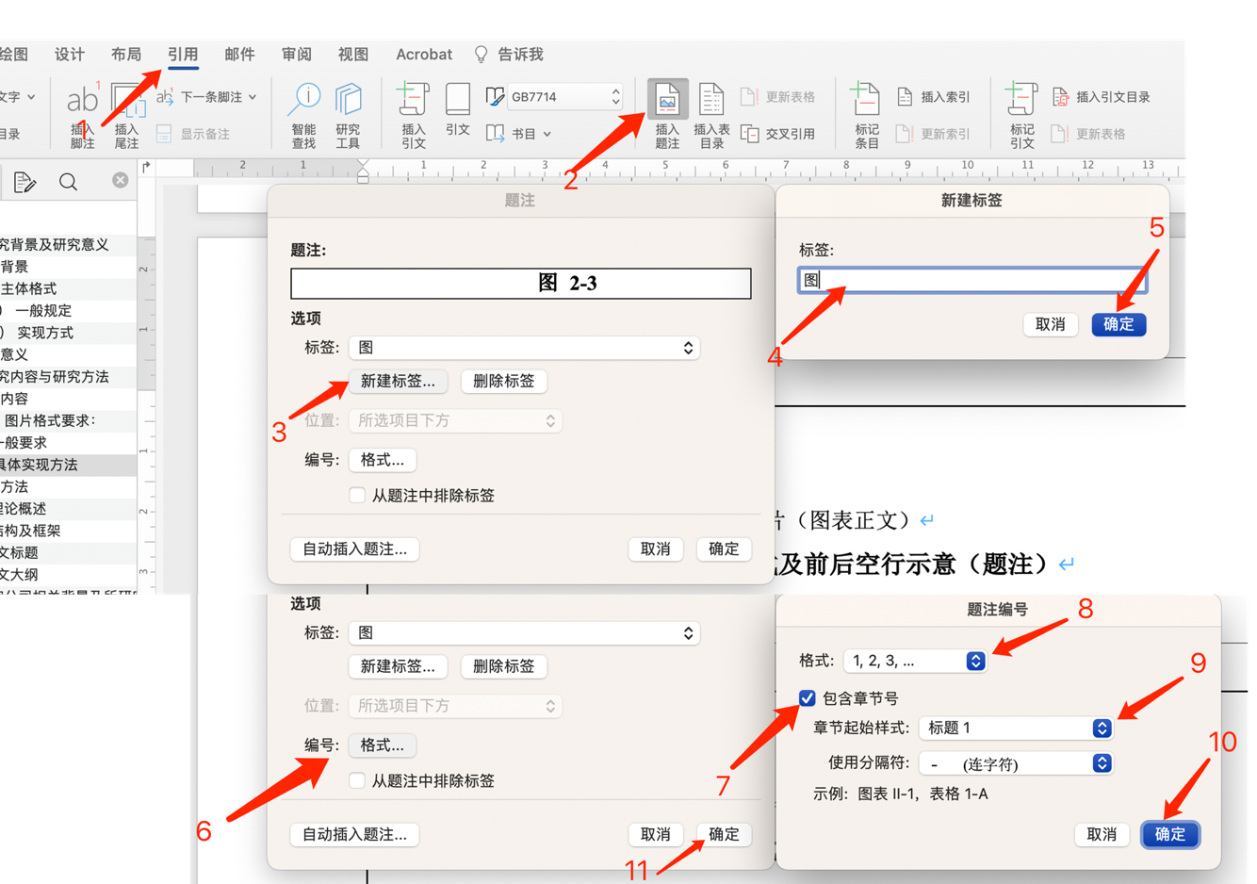
图 5-1 图题注标签的创建
资料来源：作者整理，2023.

除了图 5-1所示的“图”标签，还需要按照同样的步骤创建“表”标签和“附录”标签。若文章中有公式，还需要创建“公式”标签，注意创建公式标签时要勾选“从题注中排除标签”，如图 5-2所示。

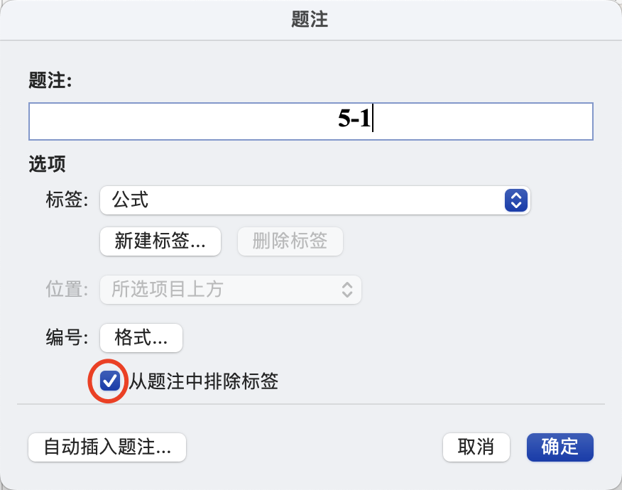
图 5-2 公式标签的创建
资料来源：作者整理，2023.

题注的使用
在第18页图/表的结构中题注位置的开头，使用“引用”——“插入提注”，在下拉标签中选择对应“图”或者“表”的标签，并点击确定，即可插入带章序号且自动编号的图/表编号，如图 5-3所示。注意图/表编号和描述文字之间需要用一个全角空格“ ”隔开。
公式可以采取复制第22页中的示例，以减少复杂的操作。

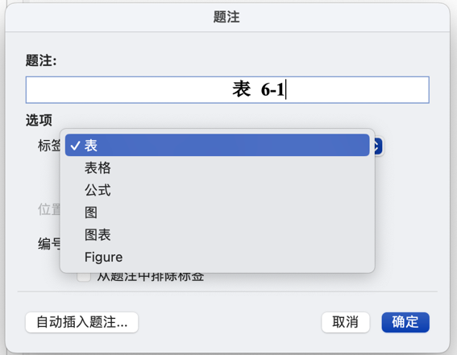
图 5-3 题注标签的选择
资料来源：作者整理，2023.

交叉引用

图表的交叉引用
在正文中需要引用图或表号的，建议采用“引用”——“交叉引用”，如图 5-4所示。图名、表名必须在正文中体现，不能使用“上图”、“下图”、“上表”、“下表”等模糊的字眼说明，必须写明“图 x-x”或“表x-x”。

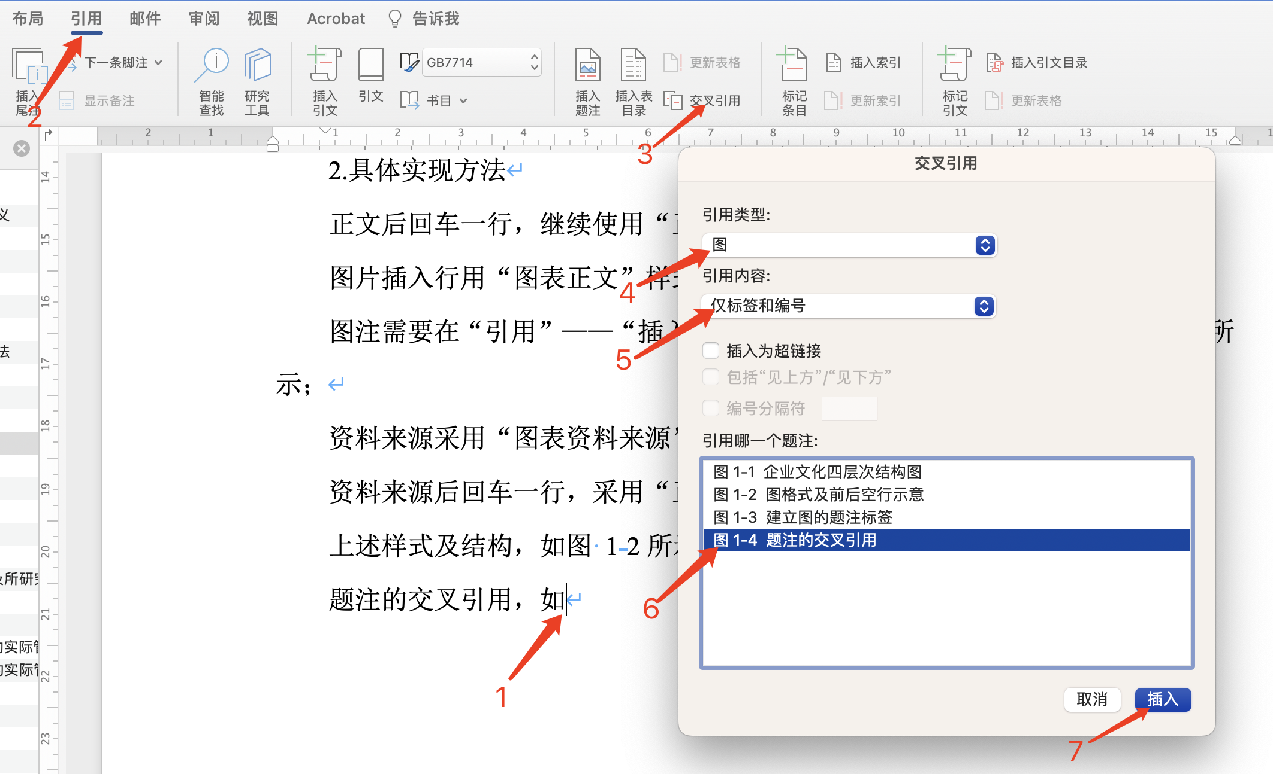
图 5-4 图表的交叉引用
资料来源：作者整理，2023.

公式的交叉引用
如图 5-4所示，交叉引用——引用类型：公式——引用内容：整项题注（注意此处与图表引用内容的不同，若选择仅标签和编号则会缺少反括号）。

尾注的交叉引用
参考文献引用（见27页尾注）在文中重复出现多次的，从第二次起，需要交叉引用尾注——尾注编号的方式，如图 5-5所示。注意尾注的交叉引用无法采用附录 1的方式添加方括号，建议手动添加。

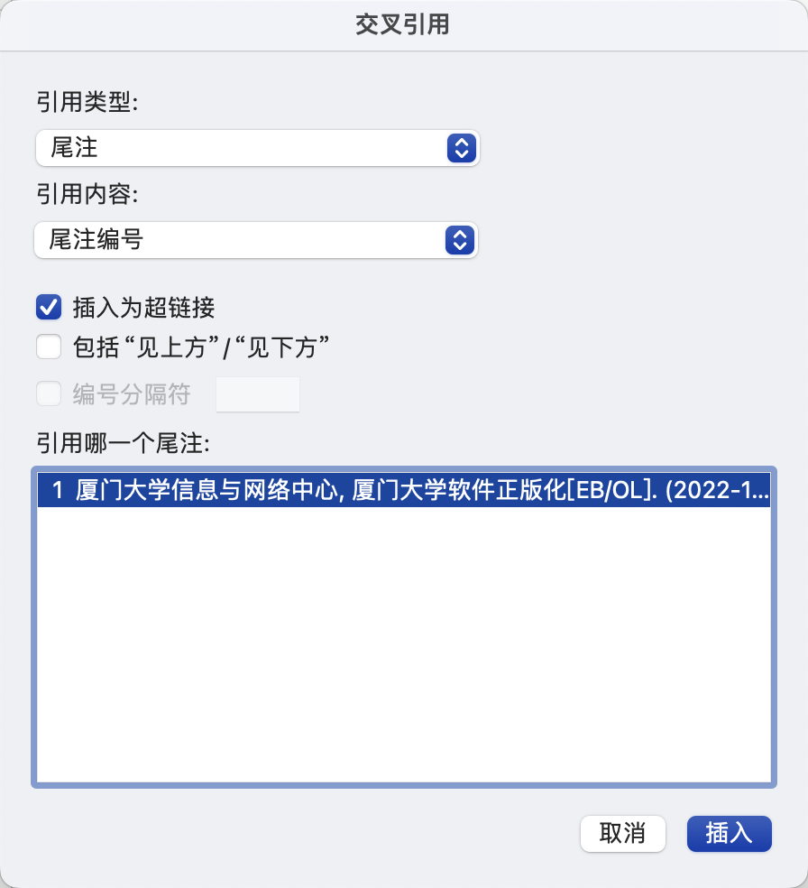
图 5-5 参考文献的重复引用
资料来源：作者整理，2023.

尾注和脚注

尾注
尾注用于参考文献的引用。在引文处按论文中引用文献出现的先后以阿拉伯数字连续编码，序号置于方括号内（如第1页对论文格式要求的引用）。一种文献在同一文中被反复引用者，用同一序号标示（在第26页尾注的交叉引用中有详细说明）。
带方括号的尾注在Word中无法自动生成，可直接复制附录 4中的上标方括号（含其中的数字）到正文中需要插入参考文献的地方粘贴，双击新生成的数字即可到文末相应位置编辑参考文献内容。如图 5-6所示。

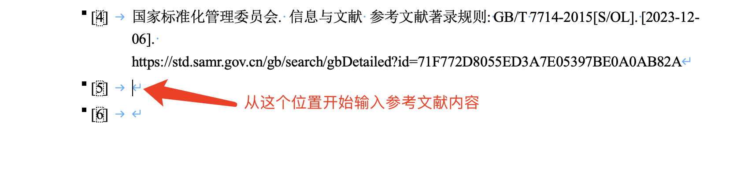
图 5-6 文末参考文献输入的位置
资料来源：作者整理，2023.

脚注
脚注主要用于对文章篇名、作者及文内某一特定内容作必要的解释或说明。对文内有关特定内容的注释可夹在文内（加圆括号），也可排在当页脚注中。按照论文格式要求^{[1]}及论文格式审查的意见，文章中至少需要3个以上脚注。方式为引用——插入脚注。

目录

中文目录
中文目录可在中文目录位置直接右键——“更新域”——“更新整个目录”的方式直接更新，如图 5-7所示。
为了更好地更新全文中英文目录序号，建议Ctrl+A（macOS为command⌘+A）全选论文全文，并在正文任意位置右键，更新域，每个跳出的对话框都选择更新整个目录。然后再次重复一遍这个过程（全选全文并更新域）。

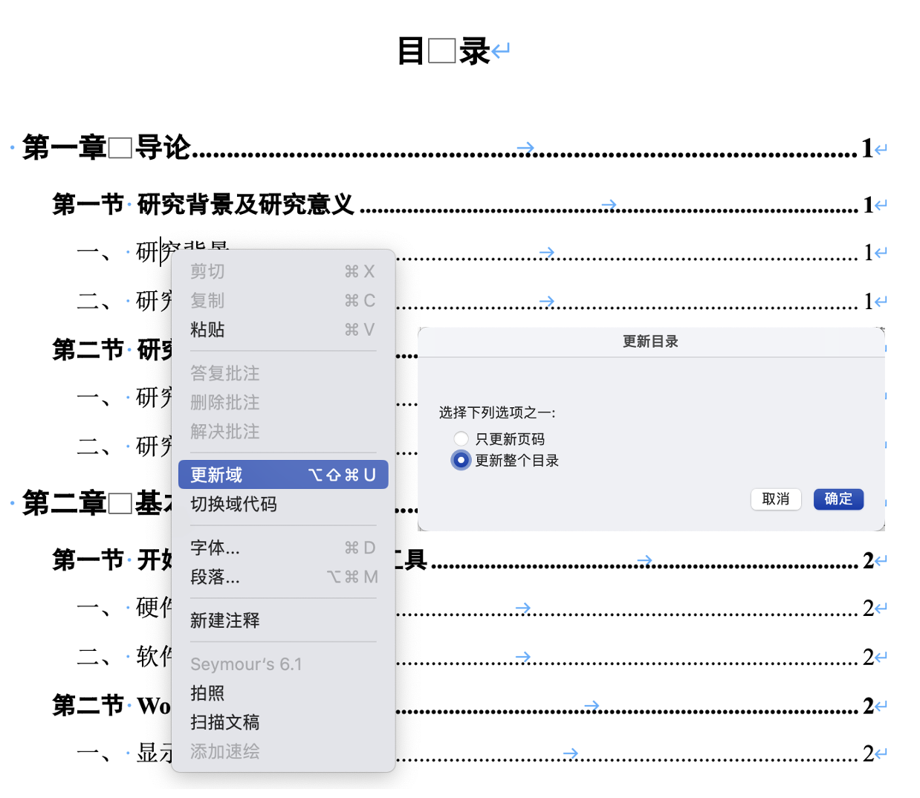
图 5-7 插入中文目录
资料来源：作者整理，2023.

英文目录
英文目录的更新方式同中文目录一致，记得更新域后检查中文1-3级目录是否都在，若有缺失需要复制粘贴相应等级的“大括号”（图 3-6）。
为了更好地更新全文中英文目录序号，建议Ctrl+A（macOS为command⌘+A）全选论文全文，并在正文任意位置右键，更新域，每个跳出的对话框都选择更新整个目录，并重复一遍这个过程。

图表目录
附录最后有图表目录，如不需要可以删除，如有需要可以保留并按中文目录更新的方式更新域。

第六章 结论与展望

结论
作者在本文中介绍了完成学位论文所需的各类文档编辑技巧，包含论文正文和各级别标题，图、表和公式，以及能够自动编号的图表号和参考文献号的生成；可供同学们在论文写作过程中参考。
不足之处：一是由于使用了域来生成页眉和英文目录，所以对于WPS的兼容性极差，使用WPS保存后一定会出现各类错误。二是因参考文献使用了尾注，故不支持正文内使用除分页符-页面以外的其他任何分节符，故也无法实现横向布局的页面。

展望
本模板仅依靠作者本人在闲暇之余拼凑而成，难免漏洞百出，还望不吝赐教。
随着word版本的迭代和MBA中心论文格式要求的更新，后续将会对本模板不断进行完善。如需了解最新版的论文模板和解答模板使用中的疑问，欢迎与本文作者联系，403265894@qq.com，13515004021。

附 录
附录 1 节以下标题模板
章标题不在此展示，可复制1-6章标题并作相应修改，切勿复制附录和参考文献标题。

内容

项目

标题

小标题

小标题
附录 2 图题注模板
在绿框内双击并复制全部内容，到需要新表格的地方粘贴，新图片插入在图标题上方空行内，自动换行选择默认的“嵌入型”。

图 7-1 图标题
资料来源：xx书籍, 2024.

附录 3 表题注模板
在蓝框内双击并复制全部内容，到需要新表格的地方粘贴，新表格插入在表标题下方空行内。

表 7-1 表标题

资料来源：xx文献, 2024.

附录 4 参考文献序号模板
复制冒号后的方括号及其中数字，到需要插入参考文献的正文处粘贴，并双击数字进入到参考文献编辑：[]

附录 5 图表目录
图 2-1 显示/隐藏编辑标记 4
图 2-2 样式窗格的启用（Windows版） 5
图 2-3 取消选择详细格式信息（Windows版） 5
图 2-4 打开导航窗格并显示所有标题 6
图 2-5 无需勾选显示域代码而非域值（Windows版） 7
图 2-6 无需勾选显示域代码而非域值（Mac版） 7
图 2-7 Windows粘贴时请尽量使用“只保留文本” 8
图 2-8 macOS右键菜单的选择性粘贴 9
图 2-9 Windows快捷键开启的选择性粘贴对话框 9
图 3-1 参考文献在Excel表里的粘贴 14
图 3-2 修改A2单元格的空格为1 14
图 3-3 双击填充柄填充数字序列 15
图 3-4 复制带编号参考文献 15
图 3-5 样式窗格中的6级标题样式 15
图 3-6 对应级别英文标题的复制 17
图 3-7 各级英文标题需要编辑的部分 17
图 4-1 图的五部分结构示意（题注） 18
图 4-2 draw.io的各类设置 20
表 4-1 公司发展历程 21
表 4-2 公司的财务数据 21
图 4-3 表格样式的切换 22
图 5-1 图题注标签的创建 24
图 5-2 公式标签的创建 25
图 5-3 题注标签的选择 25
图 5-4 图表的交叉引用 26
图 5-5 参考文献的重复引用 27
图 5-6 文末参考文献输入的位置 28
图 5-7 插入中文目录 29
附录 1 节以下标题模板 31
附录 2 图题注模板 31
图 7-1 图标题 31
附录 3 表题注模板 31
表 7-1 表标题 31
附录 4 参考文献序号模板 32
附录 5 图表目录 33

参考文献
：

致 谢
感谢各位前期使用开题报告模板和论文模板同学们的反馈和交流，对于完善本模板起到了很大的帮助，祝各位同学顺利完成论文写作，格式审查一路绿灯，盲审答辩全票通过。

对文章内容或专业名词起解释说明的作用，类似于括号。请勿将参考文献写在脚注里。
[] 厦门大学MBA中心. 厦门大学管理学院MBA学位论文格式模板[EB/OL]. (2023-05-25) [2023-11-10]. https://mba.xmu.edu.cn/content/show/100-56.html
[] 厦门大学信息与网络中心. 厦门大学软件正版化[EB/OL]. (2022-12-15) [2024-01-10]. https://zhengban.xmu.edu.cn/office.html
[] 国家标准化管理委员会. 信息与文献 资源描述: GB/T 3792-2021[S/OL]. [2023-12-06]. https://std.samr.gov.cn/gb/search/gbDetailed?id=BD89DE8E07173D08E05397BE0A0A4FAD
[] 国家标准化管理委员会. 信息与文献 参考文献著录规则: GB/T 7714-2015[S/OL]. [2023-12-06]. https://std.samr.gov.cn/gb/search/gbDetailed?id=71F772D8055ED3A7E05397BE0A0AB82A
[] 厦门大学研究生院. 关于厦门大学研究生学位论文规范的通知: 厦大研字（2005）28号[EB/OL]. (2025-06-09) [2025-07-18]. https://gs.xmu.edu.cn/info/1631/53641.htm
[]

